- 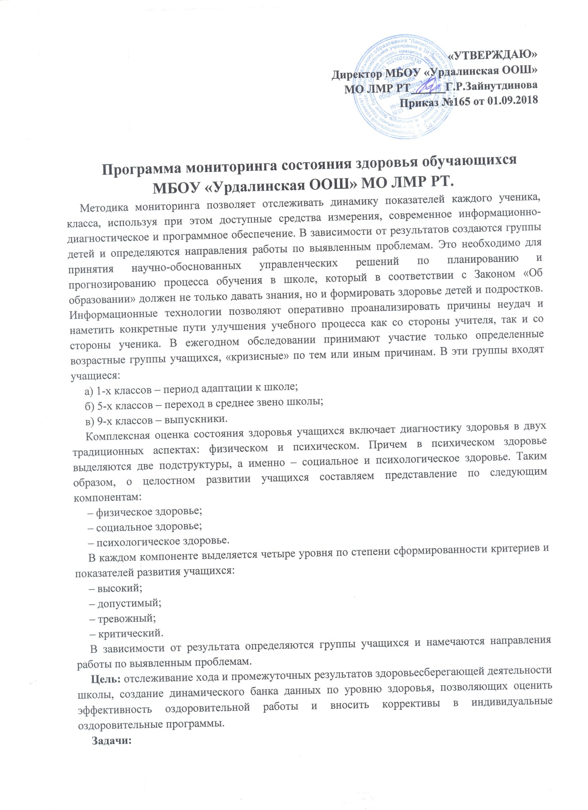
- сбор и накопление фактического материала о состоянии здоровьесберегающей деятельности образовательной организации, разработка планов работы администрации и коллектива школы;
- оценка состояния физического, психологического и нравственного здоровья учащихся.
- анализ результатов медицинских исследований для выявления отклонений в здоровье учащихся с целью дальнейшей корректировки и предупреждения обострений;
- осуществление контроля за соблюдением норм учебной нагрузки (дневной, недельной, годовой);
- своевременное выявление изменений, происходящих в образовательном процессе, и факторов, вызывающих их;
- предупреждение негативных тенденций в организации образовательного процесса;
- оценка эффективности и полноты реализации методического обеспечения образования;
Психолого-педагогические и дидактические функции мониторинга:
- обеспечение целесмыслового поля деятельности школьного коллектива, планирование его работы;
- формирование навыков аналитической культуры участников учебно-воспитательного процесса, умения адекватно оценивать свою жизненную позицию, уровень ее активности, конструктивности;
- формирование педагогической среды единомышленников, готовых из субъектов стать объектами учебно-воспитательного процесса инновационного типа.
Объект мониторинга:
Объектом мониторинга являются класс, учитель, учащийся, а также отдельные составляющие образовательного процесса:
- здоровье учащихся и учителей;
- содержание и результаты обучения;
- технологии обучения;
- социальное и профессиональное самоопределение старшеклассников;
- уровень воспитанности учащихся.
Методы сбора и обработки информации:
- экспертный опрос;
- наблюдение;
- анализ документов;
- посещение уроков;
- контроль знаний, умений и навыков;
- анкетирование;
- тестирование;
- самооценка.
ХОД МОНИТОРИНГА
Физическое здоровье учащихся
Критериями физического здоровья принято считать данные ученика, занесенные в медицинские документы после осмотра ребенка врачами-специалистами, указывающими на группу здоровья, а также резистентность, т.е. устойчивость к заболеваниям, которую мы определяем, анализируя пропуски по болезни и условно подразделяя на следующие уровни:
– 1-й уровень (высокий) – от 0 до 15 пропусков (дней) по болезни за триместр,
– 2-й уровень (допустимый) – от 16 до 30 пропусков (дней),
– 3-й уровень (тревожный) – от 31 до 45 пропусков (дней),
– 4-й уровень (критический) – от 46 до 60 пропусков (дней).
Показатели физической подготовленности в соответствии со стандартами образования по предмету «Физическая культура» измеряются трижды в год согласно плану мониторинга. По параметрам функциональной и физической подготовленности определены критический и тревожный (низкий и ниже среднего), достаточный (средний), оптимальный (выше среднего, высокий) уровни. Анализ результатов позволяет сравнить фактические и расчетные показатели, дать им качественную и количественную оценку, проследить за их динамикой.
Социальное здоровье учащегося образовано совокупностью ценностей, имеющих в настоящий момент большую значимость для всего общества, коллектива школы и конкретных учащихся. Критериями сформированности социального компонента являются уровень воспитанности, социальный статус в коллективе и обученность школьников.
Под уровнем воспитанности мы понимаем степень сформированности (в соответствии с возрастом) важнейших качеств личности. Каждый показатель воспитанности оценивается по уровню его сформированности: высокий, допустимый, тревожный, критический. При этом если какая-то сторона поведения ученика получила резко отрицательную оценку как не соответствующая нравственности, нормам поведения в обществе, то независимо от других оценок общая оценка воспитанности будет низкой. Следует учитывать, что при выведении оценки уровня воспитанности необходимо использовать весь педагогический инструментарий привлечения ученика к самооценке. Сочетание самооценки с оценкой позволяет самому ученику корректировать свои отношения с миром, управлять собой, заниматься самовоспитанием, чтобы достичь лучших результатов и успеха. Уровень воспитанности определяется с помощью специального теста. Оценка результатов теста проводится по 5-балльной системе:
5 – всегда;
4 – часто;
3 – редко;
2 – никогда;
1 – у меня другая позиция.
По каждому критерию выводится одна среднеарифметическая оценка. Затем полученные оценки суммируются и делятся на 6. Средний балл является определением уровня воспитанности.
5–4,5 – высокий уровень;
4,4–4 – допустимый уровень;
3,9–2,9 – тревожный уровень;
2,8–2 – критический уровень.
Высокий – ярко проявляются показатели воспитанности (долг и ответственность, бережливость, дисциплинированность, ответственное отношение к учению, трудолюбие, коллективизм и товарищество, доброта и отзывчивость, честность и правдивость, простота и скромность, культурный уровень).
Допустимый – средне проявляются показатели воспитанности.
Тревожный – слабо проявляются показатели воспитанности.
Критический – не проявляются показатели воспитанности.
Следующий критерий – обученность школьников. При оценке этого критерия используются следующие требования:
- ориентация на индивидуальную относительную норму в оценке (учет развития ребенка, особенностей учебной деятельности и др.);
- использование оценки как обратной связи, позволяющей учителю увидеть свои и ученические проблемы и возможные шаги для успешной коррекции;
- использование для оценивания знаний разнообразных видов контроля;
- применение при оценивании знаний развернутой содержательной оценки (наряду с выставленным баллом дается характеристика успехов ученика);
- включение учащихся в оценочную деятельность, обучение их умению оценивать свою работу, работу одноклассников.
Кроме того, при оценивании необходимы эмоциональная включенность учителя, отсутствие равнодушия, создание положительного эмоционального фона оценочной ситуации.
Как известно, наиболее общей характеристикой измерения успешности обучения до сих пор является так называемый процентный показатель успеваемости школьников, который в последнее время чаще используется в формулировке «процент обученности учащихся». Данный показатель учитывает процентное отношение ребят, успевающих по определенной дисциплине, к общему количеству учащихся класса. Другим показателем остается процент качества знаний школьников (на 4 и 5). Наиболее объективной из действующих методик измерения обученности класса или группы учащихся является показатель СОК – степень обученности класса (формула К.Симонова):
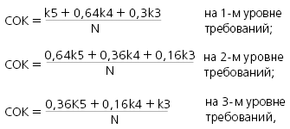
где k5 – количество полученных в результате тестирования пятерок;
k4 – количество четверок;
kЗ – количество троек;
N – количество учащихся в классе.
Использование данной формулы учителем, а также независимым экспертом при проведении контроля позволяет сравнить результаты оценивания.
Обработка результатов по трем показателям проводится с помощью построения гистограмм, диаграмм, графиков и т.д. При этом учитель совместно с администратором отслеживает закономерности «спадов» и «взлетов» обученности школьников по группам.
Кроме того, в школе используется следующая методика определения уровня обученности учащихся:
1-й уровень – учащиеся имеют базовую подготовку и выполняют задания высокого уровня (на оценки «4» и «5»);
2-й уровень – имеют базовую подготовку и выполняют задания повышенного уровня (50% учебных предметов на оценки «3» и «4»);
3-й уровень – имеют только базовую подготовку (80–100% учебных предметов на оценку «3»);
4-й уровень – не имеют базовой подготовки (по основным предметам имеется оценка «2»).
Уровень качества знаний:
1-й уровень – у 90–100% 5 по базовым предметам;
2-й уровень – у 75–89% 4 по базовым предметам;
3-й уровень – у 50–74% 3 по базовым предметам;
4-й уровень – у больше чем 74% 3 по базовым предметам.
Под психологическим компонентом понимается результат деятельности педагогического коллектива, направленный на целостное развитие учащихся. В качестве диагностических критериев и показателей рассматриваются индивидуально-психологические особенности каждого ученика для оценки их сегодняшнего состояния, прогноза дальнейшего развития и разработки рекомендаций по следующим направлениям: мотивация к здоровью и ЗОЖ, психоэмоциональное состояние и уровень психического развития.
Мотивация здорового образа жизни (ЗОЖ). Насущной психолого-педагогической проблемой остается формирование у школьников потребности в сохранении своего здоровья, ответственного отношения не только к собственному здоровью, но и здоровью других людей, а также сохранению среды обитания. Здоровьеориентированные цели воспитания школьников включают:
- развитие природных возможностей;
- сохранение здоровья в младшем школьном возрасте;
- обеспечение интенсивного физического и социального созревания в подростковом возрасте;
- самосовершенствование и социально-психологическую адаптацию в старших классах.
В процессе личностно ориентированного обучения наиболее значимой становится комплексная диагностика, используемая не для оценки имеющихся способностей обучающихся или решения вопроса об их пригодности либо непригодности, а для нацеливания школьников на развитие их самых разных возможностей, т.е. на мотивацию ЗОЖ.
Выделяются 4 уровня сформированности мотивации ЗОЖ у школьника:
1-й – оптимальный – предполагает положительную мотивацию здорового образа жизни, причем ученик занимает осознанно активную позицию и аргументированно это доказывает;
2-й – допустимый – отражает положительное отношение учащегося к ЗОЖ, однако позиция скорее пассивна;
3-й – тревожный – ученик признает необходимость ведения здорового образа жизни, но как второстепенное положение;
4-й – критический – мотивация ЗОЖ у школьника не сформирована.
В качестве используемых диагностических процедур обучающимся предлагается написать мини-сочинение на тему «Почему необходимо вести ЗОЖ?».
Отслеживание умений ЗОЖ проводится в соответствии со следующими направлениями здоровьеориентированной деятельности школы:
1) обучение на основе здоровьеориентированных принципов организации учебной деятельности;
2) коррекция затруднений адаптации к условиям обучения в школе;
3) формирование ценностей здоровья и навыков здорового образа жизни;
4) профилактика вредных привычек (употребление алкоголя, наркотиков и пр.);
5) социально-психологическая адаптация и реабилитация детей и подростков;
6) физкультурно-оздоровительная и спортивная работа;
7) профессиональная ориентация и профотбор.
Умения ЗОЖ рассматриваются в двух аспектах: навыки здорового образа жизни и отсутствие вредных привычек. Родители и учителя выступают в роли экспертов по оцениванию умений и навыков ребенка вести здоровый образ жизни, используя четыре уровня:
1. Оптимальный – положительное отношение к идее ведения ЗОЖ сочетается с навыками ЗОЖ; учащийся с вниманием относится к собственному здоровью, негативно – к вредным привычкам не только сам, но и пропагандирует отказ от них среди друзей.
2. Допустимый – навыки ЗОЖ сочетаются с отсутствием вредных привычек, однако забота о здоровье носит эпизодический, нерегулярный характер.
3. Тревожный – понимание необходимости ведения ЗОЖ не сочетается с навыками собственной жизнедеятельности; употребление алкоголя или табакокурение носят эпизодический характер.
4. Критический – отсутствие навыков ЗОЖ.
Психоэмоциональное состояние отслеживается психологом с помощью ряда методик и процедур:
- Методика оценки актуального психоэмоционального состояния ребенка. (Определение показателя отклонения от аутонормы) является производной от цветового теста М. Люшера и позволяет определить состояние нервно-психического благополучия ребенка.
- Методика самооценки уровня тревожности Ч.Д.Спилбергера- Ю.Л.Ханина принадлежит к числу методик, исследующих психологический феномен тревожности. Шкала реактивной и личностной тревожности Спилбергера является единственной методикой, позволяющей дифференцированно измерять тревожность и как личностное свойство, и как состояние.
- Методика "Самооценка психических состояний" Айзенка предназначена для диагностики таких психических состояний как: тревожность, фрустрация, агрессивность, ригидность.

В работе также используются: опросник САН, тест Р.Мейли, тест «Классификация» (методика Гольдштейна-Выготского-Зейгарник), ГИТ, ШТУР, тест Р. Амтхауэра, тест «Прогрессивные матрицы Равена», тест-опросник Л. Шмишека на выявление акцентуаций, тест школьной тревожности Филлипса, методика «Социометрия», методика Н.П. Н.Капустина, таблицы Л.Шульте и другие.

Схема мониторинга развития учащихся

Критерии | Показатели | Методики | Объект наблюдения | Периодичность измерений
Компонент «Физическое здоровье»
Медицинские показания ученика | Группа здоровья:  - Соматические признаки  - Физиометрические признаки  - Ростовой индекс  - Весо-ростовой показатель  - Пальце-носовая проба | Анализ медицинских документов | Учащиеся 1-, 5-, 9-х классов | 2 раза в год
Резистентность | - Устойчивость к заболеваниям  - Воздушно-тепловой режим  - Гигиеническая оценка освещенности классного помещения  - Гигиеническая оценка школьной мебели  - Гигиенические требования к организации учебного процесса  - Гигиенические требования к составлению расписания уроков  - Гигиеническая оценка урока | Сведения о пропусках по болезни за триместры | Учащиеся 1-, 5-, 9-х классов | 2 раза в год
Физическая подготов-ленность | Соответствие возрастным показателям по:  – прыжкам с места;  – челночному бегу;  – подтягиванию. | прыжок с места;  челночный бег 3х10 м;  подтягивание | Учащиеся 1-, 5-, 9-х классов | 2 раза в год
Компонент «Социальное здоровье»
Воспитанность | Уровень воспитанности:  - Любознательность  - Трудолюбие  - Бережное отношение к природе  - Мое отношение к школе  - Красивое в моей жизни  - Как я отношусь к себе | методика Н.П. Капустина | Учащиеся 1-х классов | 2 раза в год
Воспитанность | - Любознательность  - Прилежание  - Отношение к природе  - Я и школа  - Прекрасное в моей жизни | методика Н.П. Капустина | Учащиеся 5-х классов | 2 раза в год
Воспитанность | - Эрудиция  - Отношение к труду  - Я и природа  - Я и общество  - Эстетический вкус  - Я (отношение к себе) | методика Н.П. Капустина | Учащиеся 9-х классов | 2 раза в год
Воспитанность | Социально-педагогическая запущенность детей:  - Отсутствие патологии развития  - Неблагоприятная среда  - Неадекватная активность в общении и деятельности  - Неразвитость ребенка как субъекта самосознания  - Общая средовая адаптация | МЭДОС  (Р.В. Овчарова) | Учащиеся 1-, 5-, 9-х классов | 2 раза в год
Социальное благополучие в коллективе | Социальный статус в коллективе | Социометрия | Учащиеся 1-, 5-, 9-х классов | 2 раза в год
Обученность | Качество знаний | Анализ качества знаний по результатам срезов, контрольных работ и т.д. | Учащиеся 1-, 5-, 9-х классов | 4 раза в год
Обученность | Уровень успеваемости | Анализ успеваемости по итогам триместров | Учащиеся 1-, 5-, 9-х классов | 4 раза в год
Компонент «Психологическое здоровье»
Мотивация к здоровью и ЗОЖ | Стремление вести ЗОЖ | Интервью «Почему необходимо вести здоровый образ жизни?» | Учащиеся 1-, 5-, 9-х классов | 2 раза в год
Мотивация к здоровью и ЗОЖ | Умение вести здоровый образ жизни | Экспертные оценки родителей, учителей | Учащиеся 1-, 5-, 9-х классов | 2 раза в год
Психо-эмоцио-нальное состояние | Школьная тревожность | Тест Филлипса, методика самооценки уровня тревожности Ч.Д.Спилбергера-Ю.Л.Ханина, "Самооценка психических состояний" Айзенка | Учащиеся 1-, 5-, 9-х классов | 2 раза в год
Психо-эмоцио-нальное состояние | Самочувствие | Модифицированный тест Л. Люшера, САН | Учащиеся 1-, 5-, 9-х классов | 2 раза в год
Уровень психоло-гического развития | Личностное развитие (самооценка, особенности характера) | Тест Л. Шмишека, тест Айзенка, тест Кеттела | Учащиеся 1-, 5-, 9--х классов | 2 раза в год
Уровень психоло-гического развития | Развитие познавательных процессов (мышление, память, внимание) | Тест Зейгарник; пробы Мейли; таблицы Шульте | Учащиеся 1-, 5-, 9-х классов | 2 раза в год

